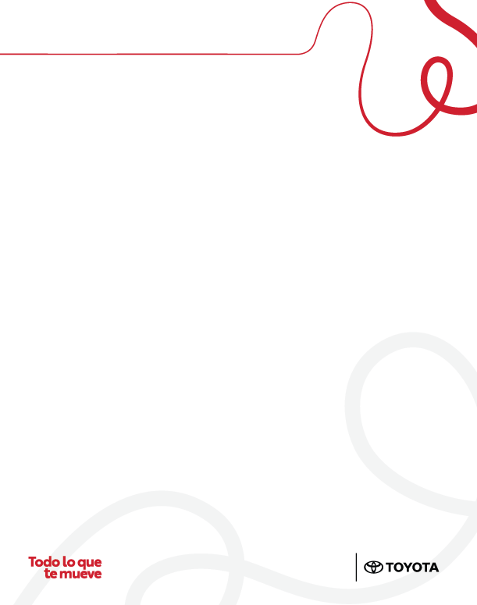PROTECTED 関係者外秘

AUTORIZACIÓN DE TRATAMIENTO DE DATOS PERSONALES

Mediante la entrega del presente formulario autorizo a TUYOMOTOR SAS (en adelante el “CONCESIONARIO”) y AUTOMOTORES TOYOTA COLOMBIA S.A.S. (en adelante ATC)

para recolectar, almacenar, utilizar, circular, suprimir, transmitir y/o transferir (por fuera o dentro de Colombia) y en general, tratar mis datos personales.

El tratamiento de mis datos personales se realizará en los términos y por las personas que se indican en la Política de los Datos Personales del CONCESIONARIO y ATC, y para perseguir las siguientes finalidades:

* Envío de comunicaciones sobre actividades comerciales o promocionales del

CONCESIONARIO o ATC a través de mis canales autorizados.

* Comercialización de productos;
* Envío de notificaciones, comunicaciones y mensajes a través de medios físicos y/o electrónicos relacionados con las actividades, productos y servicios que el CONCESIONARIO y ATC ofrecen, los productos o servicios que yo he adquirido en el CONCESIONARIO;
* Análisis de datos de encuestas y sus resultados, programas y estrategias de marketing y gestión de ventas con o sin fines estadísticos, investigativos, comerciales o actuariales;
* Aspectos relacionados con la obligación del CONCESIONARIO y ATC de hacer efectiva la garantía legal;
* Cumplimiento de normatividad del sector en Colombia o en los países en donde el

CONCESIONARIOS y ATC tengan filiales o aliados comerciales o estratégicos;

* Manejo de pagos y controles contables;
* Entrega y remisión de informes a las autoridades de control;
* Aspectos relacionados con la prestación de servicios postventa; y
* Aspectos relacionados con la implementación de campañas de seguridad de sus productos.
* Consulta en fuentes de antecedentes judiciales.
* Consulta y captura de datos que permitan la georreferencia.
* Procesamiento de información a través de sistemas de inteligencia artificial seguras.

Mediante la suscripción de este documento, reconozco que el CONCESIONARIO y ATC me han dado a conocer sus Políticas de Tratamiento de Datos Personales, las cuales se encuentran disponibles en <https://tuyomotor.com/centro-de-ayudas/> y en <https://www.toyota.com.co/políticas-de-privacidad/.>

Declaro que conozco y entiendo mis derechos, los cuales consisten en: (i) conocer, actualizar y rectificar mis datos personales; (ii) solicitar copia de la presente autorización; (iii) ser informado del uso que se le dará a mis datos personales; (iv) presentar quejas ante el CONCESIONARIO y ATC, y ante la Superintendencia de Industria y Comercio; (v) acceder de forma gratuita a mis datos personales;

(vi) revocar la presente autorización, y (vii) solicitar la supresión de mis datos personales. En cualquier caso, declaro y entiendo que la supresión de mis Datos Personales procederá siempre que no exista una obligación legal o contractual que requiera la conservación de los mismos.

PROTECTED 関係者外秘

PROTECTED 関係者外秘

Me han informado que el CONCESIONARIO y ATC han dispuesto los siguientes correos electrónicos clientes@tuyomotor.com.co [y habeasdata@toyota.com.co](mailto:y%20habeasdata@toyota.com.co) y los siguientes números telefónicos 3809424 y 018000123691 para la atención de requerimientos relacionados con el tratamiento de mis datos personales y el ejercicio de mis derechos.

Finalmente, reconozco que el suministro de mis datos personales sensibles es facultativo y que en caso de suministrarlos ha sido de manera voluntaria, sin que se me hubiera condicionado a la prestación de ningún servicio.

Fecha de la firma: Nombre:

C.C.

Canales autorizados:

PROTECTED 関係者外秘